Иммуногистохимические изменения в ткани легкого и перибронхиальных лимфатических узлов при пневмонии, возникшей на фоне хронической сердечной недостаточности
Е.А. Павлова
Харьковский национальный медицинский университет, Украина
e-mail: slegg@mail.ru
Введение. Одно из первых мест среди причин инвалидности и смертности больных занимает хроническая сердечная недостаточность (ХСН) - наиболее распространенное осложнение сердечно-сосудистых заболеваний [3],. Микроциркуляторные расстройства при ХСН приводят к развитию нарушений клеточного и гуморального звеньев иммунитета [1,3,4], повреждению аэрогематического барьера, что часто способствует развитию вторичной пневмонии отягощающей течение и прогноз ХСН, а в ряде случаев является причиной смерти больных [2.4,5,6,8,12,13].
Как известно, кроме барьерной функции, которая осуществляется слизистыми оболочками бронхиального дерева, бронхо - асоциированная лимфоидная ткань (БАЛТ), где сосредоточены ретикулярные клетки, макрофаги, лимфоциты, плазматические клетки, фибробласты [2,5,11,14,15], играет важную роль в сохранении морфоструктуры слизистой оболочки, осуществлении разнообразных клеточных и гуморальных иммунных реакций влияя на состояние иммунной системы в целом.
Также представляет интерес изучение состава структурных компонентов Т- и В-зон в ткани перибронхиальных лимфатических узлов (периферических лимфоидных органах) и содержании в них функционально активных клеток, при пневмонии ассоциированной с ХСН [2,4,6,7,9,10], где осуществляется селекция лимфоцитов, поступающих во все органы и ткани и уничтожение патогена [5,7,10,11,14,16,17].
Целью исследования явилось изучение иммуногистохимических изменений в ткани легких и перибронхиальных лимфоузлов при пневмонии возникшей на фоне ХСН в сравнении с ХСН без пневмонии для получения более полного представления об участии клеток иммунной системы в местных иммунных реакциях.
Материалы и методы. Исследованы легкие и перибронхиальные лимфатические узлы в 20 аутопсийных наблюдениях (судебно-медицинский материал) у лиц сопоставимых по полу и возрасту. Причинами смерти были: ХСН (контроль) и, пневмония возникшая на фоне ХСН. В группе с ХСН были исключены воспалительные заболевания на основании макро - и микроскопического исследования. Материал фиксировали в 10% водном растворе нейтрального формалина и после спиртовой проводки подвергали парафиновой проводке. Готовили серийные срезы толщиной 4-5х10⁻⁶м. Относительные объемы основных структурных компонентов и плотность иммунных клеток определяли на микроскопе Olympus BX-41 с помощью программы Olympus DP-Soft (Version 3:1). Иммуногистохимические исследования проводили на парафиновых срезах толщиной 5-6 мкм непрямым и прямым методами Кунса по методике Brosman. Иммунные клетки дифференцировали с помощью моноклональных антител (МКА) фирмы «Serotec» к различным клонам клеток: CD3 (общая популяция Т-лимфоцитов), CD22 (общая популяция В-лимфоцитов), CD8 (Т-супрессоры цитотоксические), CD4 (Т-хелперы), CD56 (моноциты/макрофаги), CD18 (нейтрофильные гранулоциты), IgА-, IgМ-, и IgG-, а также ИЛ-1- и ИЛ-6- продуцирующим клеткам. Коллагены типировали МКА к коллагенам I, IV (Novocastra Laboratories Ltd) и III (IMTEK Ltd, Россия) типов. В качестве люминисцентной метки использовали F (ab)-2 – фрагменты кроличьих антител против иммуноглобулинов мыши, меченные ФИТЦ. Препараты изучали в люминисцентном микроскопе ЛЮМАМ-И2 с использованием светофильтров: ФС-1-2, СЗС-24, БС-8-2, УФС-6-3. Интенсивность свечения коллагенов определяли на микрофлюориметре с ФЭУ-35 и выражали в условных единицах, равных току, протекающему через измерительный прибор, выраженных в микроамперах (мкА). Относительные объемы основных клонов иммунных клеток определяли с помощью сетки Г.Г. Автандилова в люминисцентном микроскопе. Цифровые данные обрабатывали методами вариационной статистики на персональном компьютере с использованием программного пакета «Statgraph».
Результаты исследований и их обсуждение. В изученных препаратах легких умерших от ХСН, осложнившейся гипостатической пневмонией гистологическая структура легочной ткани, также как и в случаях ХСН, сохранялась. Однако, по сравнению с контролем в препаратах были выявлены признаки очагового воспаления бронхо - легочной ткани. В ряде случаев отмечались признаки серозно-гнойной пневмонии со склонностью к абсцедированию, а в других наблюдениях - признаки серозно-десквамативной интерстициальной пневмонии. Вышеуказанное, по - видимому, в первом случае, было обусловлено присутствием бактериальной микрофлоры, а во втором - вирусной инфекции. что в свою очередь, сказывалось на состоянии иммунологической реактивности.
В легочной ткани при серозно-гнойной пневмонии отмечались зоны очагового воспаления, в которых альвеолы были полностью или частично заполнены серозно-гнойным экссудатом с нитями фибрина в его составе. В экссудате определялись преимущественно нейтрофильные гранулоциты (CD18+), встречались макрофаги (CD56+), В- и Т-лимфоциты (CD22+, CD3+), клетки-продуценты иммуноглобулинов (IgM, IgA, IgG), а также десквамированные альвеолоциты. Многие клетки были с признаками дистрофии, некробиоза и некроза. Отмечалась так же диффузная инфильтрация межальвеолярных перегородок, прежде всего нейтрофильными гранулоцитами (CD18+) (рис. 1). Среди клеточных элементов в межальвеолярной ткани отмечены все вышеуказанные клоны иммунных клеток. Очагово, в межальвеолярной ткани выявлялись признаки абсцедирования в виде некротических изменений элементов межальвеолярных перегородок и скопления нейрофильных гранулоцитов (CD18+) с примесью других иммунных клеток, в том числе макрофагов (CD56+).
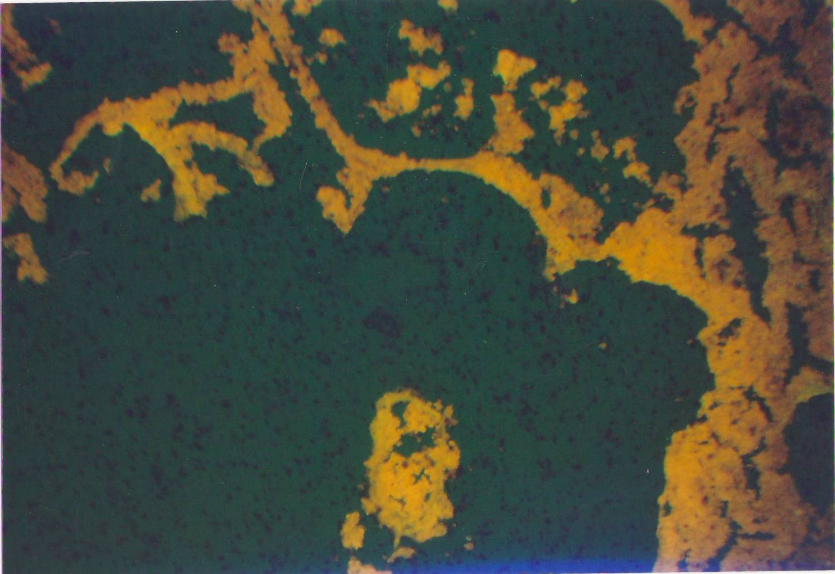
Рис. 1. Обилие CD18+ (нейтрофильных гранулоцитов) в экссудате и межальвеолярных перегородках при серозно-гнойной пневмонии. Непрямой метод Кунса с МКА к CD18, х100.
Вокруг зон воспаления располагались альвеолы, находящиеся в состоянии эмфизематозного вздутия, а также зоны ателектазов. В более отдаленных от зон воспаления отделах легких, в относительно неизмененной альвеолярной ткани как и в альвеолах с признаками эмфиземы, пристеночно, располагались эозинофильные, плотноватые гомогенные массы, напоминающие гиалиновые мембраны. Слизистая оболочка мелких бронхов и стенки бронхиол были инфильтрированы нейтрофильными лейкоцитами (CD18+) с примесью макрофагов (CD56+), Т- и В-лимфоцитов (CD3+, CD22+), плазмоцитов (IgM, IgA, IgG). Обращала внимание выраженная десквамация бронхиального эпителия в просвете мелких бронхов и бронхиол, там же отмечалось очаговое скопление серозно-гнойного экссудата. что соответствовало бактериальной пневмонии.
В других наблюдениях в легких отмечалась серозно-десквамативная бронхопневмония с вовлечением интерстициального компонента легких. При этом в стенках мелких бронхов и бронхиол, в межальвеолярной ткани отмечалась преимущественно лимфоцитарно - макрофагально -плазмоцитарная инфильтрация (CD22+, CD3+, CD56+, IgM, IgA, IgG) с примесью нейтрофильных гранулоцитов (CD18+). В просвете альвеол, бронхиол и мелких бронхов было очаговое скопление серозно-десквамативоного экссудата, состоящего из умеренно эозинофильного жидкого компонента и находящихся в нем клеточных элементов в первую очередь десквамированных альвеолоцитов и бронхиальных эпителиоцитов, макрофагов (CD56+), плазмобластов (IgM, IgA, IgG), а так же незначительного количества В- и Т-лимфоцитов (CD22+, CD3+) и нейтрофилов (CD18+). Для пневмонии, вызванной вирусным антигеном было характерно полнокровие сосудов, обширные диапедезные кровоизлияния, а так же дистрофия,, некроз и десквамация клеток эндотелиальной выстилки сосудов.
Иммуногистохимическое исследование также выявило некоторые особенности коллагенообразования в легочной ткани при пневмонии по сравнению с таковыми при ХСН. В первую очередь изменения касались интерстициальных коллагенов в тех наблюдениях, где была диагностирована серозно-гнойная пневмония со склонностью к абсцедированию. Именно в этих наблюдениях отмечалось достоверное уменьшение интенсивности свечения коллагена как I, так и III типа в препаратах легких (табл. 1, рис. 2), тогда как в наблюдениях, где была отмечена серозно-десквамативная пневмония, показатели интенсивности свечения оллагенов I и III типов практически не отличаются от таковых при ХСН. В то же время в наблюдениях этой группы отмечались изменения со стороны эпителиальных и сосудистых базальных мембран, интенсивность свечения коллагена IV типа в их составе выявляла тенденцию к уменьшению по сравнению с таковой при ХСН.

Таблица 1
Интенсивность свечения коллагенов в препаратах легких (в мкА) при
ХСН и пневмонии, возникшей на фоне ХСН (М (m), n =10)
Группы |  | Коллаген  I типа | Коллаген  III типа | Коллаген  IV типа
ХСН |  | 19,6 (0,98) | 34,0 (1,1) | 13,0 (1,0)
Пневмoния  на фоне ХСН | Серозно-  десквамативна | 19,0 (1,5) | 35,0 (1,4) | 9,1 (0,4)
 | Серозно-  гнойная | 13,0 (1,4)* | 21,0 (0,87)* | 12,9 (0,9)
Примечание: : р <0,05* - достоверность различий с контролем
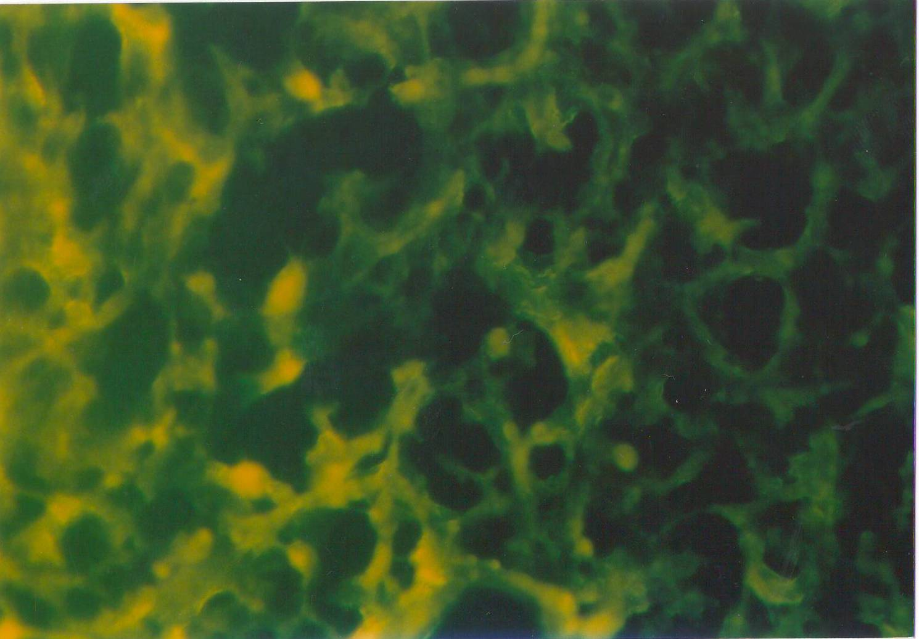
Рис. 2. Очаговое снижение интенсивности свечения коллагена III типа в зоне абсцедирования при серозно-гнойной пневмонии. Непрямой метод Кунса с МКА к коллагену Ш типа, х 200.

. При серозно-гнойной пневмонии этот показатель практически не изменялся и соответствовал таковому при ХСН. Возможно, эта разница была связана с особенностями влияния вируса на эпителиальную и эндотелиальную выстилку, так как известно, что РНК- и ДНК- содержащие вирусы, чаще всего вызывающие развитие пневмонии, тропны именно к этим компонентам легких. По-видимому, именно с повреждением клеток, расположенных на базальных мембранах, связаны изменения и в самих базальных мембранах, ведь нельзя исключить и прямое воздействие вируса на базальные мембраны. Вышеуказанное может привести как к снижению интенсивности синтеза коллагена IV типа, так и к разрушению уже имеющегося в составе базальных мембран коллагена IV типа. Повреждающим действием, по-видимому, могут обладать и иммунные комплексы, откладывающиеся как на эпителиальных, так и на сосудистых базальных мембранах в этих наблюдениях. Нами не установлена существенная разница в составе вышеуказанных комплексов: как при серозно-гнойной, так и при серозно-десквамативной пневмонии в составе иммунных комплексов выявлялись IgM и IgA, а также IgG. По сравнению с ХСН последний отмечался значительно чаще. Как результат, при анализе относительных объемов иммунопродуцирующих клеток было отмечено, что по сравнению с ХСН увеличились относительные объемы всех вышеназванных продуцентов иммуноглобулинов. Если в отношении IgM и IgA отмечалась тенденция к увеличению, то продукция IgG возрастала достоверно (табл. 2). Анализ таблицы 2 свидетельствует о том, что в целом при пневмонии в легких достоверно увеличивался относительный объем нейтрофильных гранулоцитов, возрастала популяция макрофагов и В-клеток и достоверно уменьшалось содержание Т-лимфоцитов.
Полученные результаты совпадают с таковыми Plesch B.E., Gamelkoorn G.J., van de Ende M., которые утверждают, что при антигенной стимуляции в БАЛТ в первую очередь увеличивается популяция В-лимфоцитов, в том числе Ig-продуцирующих клеток, и в меньшей - Т-лимфоцитов. Среди Т-лимфоцитов отмечались как CD4+, так и CD8+. При этом, по сравнению с контролем, при пневмонии увеличивалось количество CD4+, вследствие чего возрастал иммунорегуляторный индекс (табл. 2).
Выявляются также некоторые особенности и со стороны изменений количества изученных нами цитокин-продуцирующих клеток.
По сравнению с ХСН при пневмонии нарастала продукция ИЛ-1β, о чем свидетельствовало достоверное увеличение относительного объема ИЛ-1β продуцентов, тогда как относительный объем клеток, экспрессирующих рецепторы к ИЛ-6, достоверно уменьшался (табл. 2).
Таблица 2
Иммуногистохимические показатели в препаратах легких (в %)
при пневмонии возникшей на фоне ХСН (М (m), n =10)
Группы | Клетки, экспрессирующие рецепторы
 | CD3+ | CD4+ | CD8+ | CD22+ | СD56+ | CD18+ | CD4+/  CD8+
ХСН | 49,0  (3,8) | 64,0  (4,6) | 37,0  (1,9) | 44,0  (4,4) | 6,0  (0,7) | 4,2  (0,08) | 1,72 (0,05)
Пневмония  на фоне ХСН | 27,0  (1,1)** | 76,0  (3,6)* | 30,0  (2,0)* | 46,8  (3,9) | 12,3  (1,1)** | 23,0 (2,7)*** | 2,5  (0,08)
Продолжение таблицы 2
Группы | ИЛ-  Продуцирующие |  | Ig-  продуцирующие
 | ИЛ-1β | ИЛ-6 | IgM | IgA | IgG
ХСН | 7,5  (0,4) | 13,0  (0,9) | 17,0  (2,0) | 11,0  (1,7) | 1,5  (0,003)
Пневмония  на фоне ХСН | 17,0  (1,0)*** | 7,0  (0,3)*** | 19  (2,6) | 14,0  (1,9) | 7,0  (0,6)***
Примечание: : р <0,05*; р <0,01** - достоверность различий с контроле

Таким образом, в легочной ткани при ХСН, осложненной пневмонией, отмечались признаки двух видов экссудативного воспаления - серозно-гнойного с явлениями абсцедирования и серозно-десквамативног - по-видимому, обусловленных различной микрофлорой: в первом случае – бактериальной, а во втором - вирусной. В зависимости от вида экссудативного воспаления изменялось коллагенообразование в интерстиции легких и базальных мембранах эпителия и сосудов. При серозно-гнойном воспалении, по сравнению с ХСН, отмечался дефицит интерстициальных коллагенов, как III, так и I типов, тогда как при серозно-десквамативной пневмонии отмечалась недостаточность со стороны коллагена IV типа, локализующегося в составе эпителиальных и сосудистых базальных мембран. Для местных иммунных реакций легких было характерно усиление нейтрофильного компонента на фоне некоторой активации макрофагального и В-клеточного звеньев и угнетения Т-клеточного звена. Среди Т-лимфоцитов резко возрастала хелперная активность. Кроме того, отмечалась активация по сравнению с ХСН, со стороны плазмобластов - продуцентов не только IgM, IgA, но и IgG, с отложением иммунных комплексов на эпителиальных и сосудистых базальных мембранах. Изменялся и изученный нами цитокиновый профиль местных иммунных реакций при пневмонии по сравнению с ХСН. При этом увеличивалась популяция клеток-продуцентов ИЛ-1β и уменьшалась - ИЛ-6.
В изученных препаратах перибронхиальных лимфатических узлов умерших от пневмонии возникшей на фоне ХСН, гистологическая структура соответствовала таковой в контроле. Были выявлены склеротические изменения в капсуле, трабекулярном аппарате, в мозговых тяжах. Наблюдалась атрофия лимфоидного компонента лимфатических узлов. Для лимфоидного компонента было характерно опустошение всех зон, особенно коры и паракортикальной зоны Фолликулы были немногочисленными, преимущественно мелких и средних размеров. В отдельных случаях выявлялись многочисленные, крупные фолликулы со светлыми центрами (рис.3).
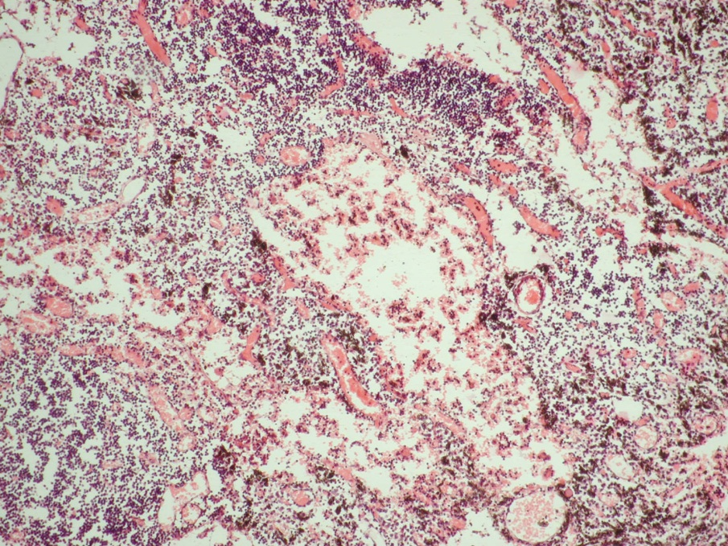
Рис. 3. Клеточное опустошение лимфоидного компонента лимфатического узла при пневмонии, возникшей на фоне ХСН. Окраска гематоксилином и эозином, х 100.
В исследуемой группе как и в контроле, среди клеток коры преобладали В-лимфоциты (CD22+), встречались клетки - продуценты IgM и IgG, реже - IgA. По периферии фолликулов и в диффузном корковом плато выявлялись Т-лимфоциты -CD3+-, CD8+-, CD4+-. Преимущественно в паракортикальной зоне локализовались Т-лимфоциты - CD3+, CD8+ и CD4+.
Вокруг посткапилярных венул и на границе паракортикальной зоны и мозгового вещества встречались В-лимфоциты (CD22+), а также макрофаги, в цитоплазме которых содержался темно-коричневый и черный пигмент. В мякотных тяжах локализовались преимущественно макрофаги, часть из которых экспрессировала рецепторы к CD56+, другая - не экспрессировала. Но не все клетки, содержащие в цитоплазме пыль, были способны к экспрессии антигена. По-видимому, подвергаясь апоптозу, дистрофии, некрозу они теряют поверхностные рецепторы. Отмечались также В- и Т-лимфоциты, плазмобласты и плазмоциты. Во всех зонах лимфатического узла были видны единичные клетки-продуценты ИЛ-1β и ИЛ-6. При этом в исследуемой группе практически отсутствовали признаки выраженной антигенной стимуляции. В ряде случаев признаки антигенной стимуляции проявлялись в виде появления крупных фолликулов со светлыми центрами, а также формирования в паракортикальной зоне картины «звездного неба». Иммуногистохимически в этих случаях было выявлено увеличение количества клеток-продуцентов IgM, IgG, IgA, ИЛ-1β и ИЛ-6, тогда как в остальных наблюдениях исследуемой группы эти показатели были сходны с таковыми в контроле. Усредненные показатели относительных объемов основных клонов иммунных клеток незначительно отличались от таковых в контроле. Так, несколько уменьшался относительный объем макрофагов, в то время как нарастала популяция В-лимфоцитов. Незначительно увеличивались относительные объемы интерлейкин-продуцентов и клеток-продуцентов иммуноглобулинов, исключение составляло количество клеток-продуцентов IgA, которое возрастало достоверно. Внутри популяции Т-клеток несколько увеличивалась доля CD8+, вследствие чего снижался показатель иммунорегуляторного индекса. Результаты количественной оценки основных клонов иммунных клеток приведены в таблице 3.
Таким образом, в перибронхиальных лимфоузлах при пневмонии возникшей на фоне ХСН, несмотря на воспалительный процесс в легких, не было выявлено признаков активной реакции лимфоидной ткани в ответ на действие патогена, что свидетельствует о наличии синдрома диссоциации -спутника скрытого иммунодефицита.
Таблица 3
Иммуногистохимические показатели в препаратах перибронхиальных лимфатических узлов (в %) при пневмонии возникшей на фоне ХСН
(М (m), n = 9)
Группы | Клетки, экспрессирующие рецепторы
 | CD3+ | CD4+ | CD8+ | CD22+ | СD56+ | CD4+/  CD8+
ХСН | 45,5  (3,2) | 66,0  (3,6) | 21,0  (1,8) | 31,0  (2,0) | 16,0  (1,0) | 3,14  (0,6)
Пневмония на фоне ХСН | 46,0  (4,0) | 67,0  (3,0) | 23,0  (2,1) | 33,0  (3,1) | 15,0  (1,5) | 2,91  (0,3)
Продолжение таблицы 3
Группы | ИЛ-продуцирующие |  | Ig-продуцирующие
 | ИЛ-1β | ИЛ-6 | IgM | IgA | IgG
ХСН | 0,6  (0,05) | 0,4  (0,01) | 2,4  (0,2) | 0,2  (0,01) | 3,5  (0,5)
Пневмония на фоне ХСН | 0,8  (0,03) | 0,5  (0,02) | 2,6  (0,4) | 0,7  (0,02)*** | 3,6  (0,9)
Примечание: ***р <0,001 - достоверность различий с контролем
Только в ряде случаев наблюдалась относительно удовлетворительная реакция лимфоидной ткани на антигенное воздействие. В большинстве наблюдений исследуемой группы также определялось сочетание выраженного склероза, связанного с хронической гипоксией в условиях нарастающей сердечной недостаточности, атрофии и опустошения лимфоидного компонента.
Перспективы дальнейших исследований в данном направлении возможны в виде изучения иммуногистохимических особенностей ткани селезенки при пневмонии возникшей на фоне ХСН.
Выводы
- В легочной ткани при пневмонии возникшей на фоне ХСН по сравнению с ХСН без пневмонии отмечается два типа экссудативного воспаления которые характеризуются: серозно – гнойное - дефицитом интерстициальных коллагенов III и I типов, и серозно-десквамативное - недостаточностью со стороны коллагена IV типа, локализующегося в составе эпителиальных и сосудистых базальных мембран.
- Местные иммунные реакции характеризовались усилением нейтрофильного компонента на фоне активации макрофагального, В-клеточного и угнетения Т-клеточного звена где возрастала хелперная активность и соответственно ИРИ. Отмечалась активация со стороны плазмобластов - продуцентов не только IgM, IgA, но и IgG, с отложением иммунных комплексов на эпителиальных и сосудистых базальных мембранах. Цитокиновый профиль отражал увеличение популяции клеток-продуцентов ИЛ-1 и уменьшение - ИЛ-6.
- В ткани перибронхиальных лимфатических узлов при пневмонии, возникшей на фоне ХСН, наблюдается более выраженное чем при ХСН без пневмонии клеточное опустошением лимфоидного компонента, выявлена, тенденция к уменьшению количества клеток, экспрессирующих рецепторы к CD56, и к увеличению количества клеток-продуцентов IgM, IgG, IgA, ИЛ-1, ИЛ-6, что свидетельствует о наличии синдрома диссоциации, который часто является спутником скрытого иммунодефицита.
Литература
- Барна О. М. Маркери запалення в стратифікації ризику серцево-судинних захворювань / О. М. Барна // ЛікиУкраїни. – 2007. – № 115/116. – С. 6–11.
- Кокряков В. Н. Очерки о врождённом иммунитете / В. Н. Кокряков. – СПб. : Наука, 2006. – 261 с.
- Воронков Л. Г. Внезапная сердечная смерть у больных с хронической сердечной недостаточностью / Л. Г. Воронков // Український медичний часопис. – 2004. – № 1. – С. 24–32.
- Запалення − типовий патологічний процес : монографія / М. С. Регеда, Т. М. Бойчук, Ю. І. Бондаренко, М. М. Регеда . – 2-е вид., перероб. и доп. − Львів, 2013. − 149 с.
- Патогенетичний аналіз імунної системи: основні принципи / О. К. Фролов, Є. Р. Федотов, В. В. Копійка, Л. О. Фролова // Експериментальна та клінічна фізіологія та біохімія. – 2004. – № 3. – С. 14–21.
- Порядин Г. В. Активационные маркеры лимфоцитов как показатели дизрегуляции иммунной системы при воспалении / Г. В. Порядин, Ж. М. Салмаси, А. Н. Казимирский // Патологическая физиология и экспериментальная терапия. – 2006. – № 1. – С. 2–7.
- Сапин М. Р. Лимфатическая система и ее роль в иммунных процессах// Морфология. − 2007. − Т. 131, № 1. − С. 18−22.
- Факторы риска тяжелого течения пневмонии / О. С. Бильченко, Т. С. Оспанова, В. А. Клапоух [и др.] // Експериментальна і клінічна медицина. − 2012. − № 4. − С. 78−81.
- Ярилин А. А. Естественные регуляторные Т-клетки / А. А. Ярилин // Российский медицинский журнал. – 2007. – № 1. – С. 43–48.
- A spatially-organized multicellular innate immune response in lymph nodes limits systemic pathogen spread / W. Kastenmüller, P. Torabi-Parizi, N. Subramanian [et al.] // Cell. – 2012. – Vol. 150, N 6. – P. 1235−1248.
- Card C. M. Emerging roles of lymphatic endothelium inregulating adaptive immunity/ C. M Card, S. S Yu, M. A. Swartz // J.Clin.Invest. – 2014. – Vol. 124, N 3. – P. 943−952.
- Chronic heart failure and risk of hospitalization with pneumonia: a population-based study / A. Mor, R. W. Thomsen, S. P. Ulrichsen, H. T. Sørensen // Eur. J. Intern. Med. – 2013. – Vol. 24, N 4. – P. 349−353.
- Hospital teaching intensity and mortality for acute myocardial infarction, heart failure, and pneumonia / D. M. Shahian, X. Liu, G. S. Meyer [et al.] // Med. Care. – 2014. – Vol. 52, N 1. – P. 38-46.
- Lymphatic endothelial cells – key players in regulation of tolerance and immunity / E. F. Tewalt, J. N. Cohen, S. J. Rouhani, V. H. Engelhard // Front. Immunol. – 2012. –Vol. 28, N 3. − P. 305.
- Role of inducible bronchus associated lymphoid tissue (iBALT) in respiratory immunity / J. E. Moyron-Quiroz, J. Rangel-Moreno, K. Kusser [et al.] // Nat. Med. – 2004. – Vol. 10, N 9. – P. 927–934.
- Systems biology approaches for understanding cellular mechanisms of immunity in lymph nodes during infection / H. P. Mirsky, M. J. Miller, J. J. Linderman, D. E. Kirschner // J. Theor. Biol. – 2011. – Vol. 287. − P. 160−170.
- The immunologic profile of adoptively transferred lymphocytes influences stroke outcome of recipients / D. Zierath, J. Schulze, A. Kunze [et al.] // J. Neuroimmunol. – 2013. – Vol. 263, N 1/2. –P. 28−34.
References
- Barna, O.M. (2007). Markeri zapalennja v stratifіkacії riziku sercevo-sudinnih zahvorjuvan'.[Markers inflammation in the risk stratification of cardiovascular disease]. Lіki Ukraїni, 115/116, 6-11 [in Ukrainian].
- Kokrjakov, V.N. (2006) Ocherki o vrozhdjonnom immunitete. [Essays about innate immunity]. Sankt-Peterburg: Nauka [in Russian].
- Voronkov, L.G. (2004). Vnezapnaja serdechnaja smert' u bol'nyh s hronicheskoj serdechnoj nedostatochnost'ju. [Sudden cardiac death in patients with chronic heart failure]. Ukrayins'kyy medychnyy chasopys, 1, 24-32 [in Ukrainian].
- Regeda, M.S., Boychuk, T.M., Bondarenko, YU.I., Regeda, M.M. (2013) Vospaleniye - tipovoy patologicheskiy protsess : monografiya [Inflammation - typical pathological process: monograph]. L'vov [in Ukrainian].
- Frolov, O.K., Fedotov, Є.R., Kopіjka, V.V., &Frolova, L.O. (2004). Patogenetychnyj analiz imunnoi' systemy: osnovni pryncypy. [Pathogenetic analysis of the immune system: basic principles]. Eksperymental'na ta klinichna fiziologija ta biohimija- Experimental and Clinical Physiology and Biochemistry, 3, 14-21 [in Ukrainian].
- Porjadin, G.V., Salmasi, Zh.M., &Kazimirskij, A.N. (2006). Aktivacionnye markery limfocitov kak pokazateli dizreguljacii immunnoj sistemy pri vospalenii. [lymphocyte activation markers as indicators of dysregulation of the immune system during inflammation]. Patologicheskaja fiziologija i jeksperimental'naja terapija - Pathological physiology and Experimental Therapy, 1, 2-7 [in Ukrainian].
- Sapin, M.R. (2007). Limfaticheskaja sistema i ee rol' v immunnyh processah. [lymphatic system and its role in immune processes]. Morfologija - Morphology, 131, 1, 18-22 [in Ukrainian].
- .Bil'chenko, A.S. Ospanova, T.S., Klapoukh, V.A. (2012). Faktory riska tyazhelogo techeniya pnevmonii [risk factors of heavy course pneumonia] // Eksperimental'naya i klinicheskaya meditsina - Experimental and clinical medicin, 4, 78-81 [in Ukrainian]
- Jarilin, A.A. (2007). Estestvennye reguljatornye T-kletki. [Natural regulatory T cells]. Rossijskij medicinskij zhurnal - Russian Medical Journal, 1, 43-48 [ in Russian ].
- Kastenmüller, W., Torabi-Parizi, P., Subramanian, N., Lämmermann, T., &Germain, R.N. (2012). A spatially-organized multicellular innate immune response in lymph nodes limits systemic pathogen spread. Cell, 150(6), 1235-1248.
- Card, C. M, Yu, S.S, & Swartz, M.A. (2014). Emerging roles of lymphatic endothelium in regulating adaptive immunity. J Clin Invest,124(3), 943-952.
- Mor, A, Thomsen, R. W, Ulrichsen, S. P, Sørensen, H. T. (2013). Chronic heart failure and risk of hospitalization with pneumonia: a population-based study. Eur. J. Intern. Med, 24(4). 349-353.
- Shahian, D. M, Liu,. X, Meyer, G. S. (2014). Hospital teaching intensity and mortality for acute myocardial infarction, heart failure, and pneumonia. Med. Care. 52(1). 38-46.
- Tewalt, E.F, Cohen, J.N, Rouhani, S.J, &Engelhard, V.H. (2012). Lymphatic endothelial cells - key players in regulation of tolerance and immunity. Front Immunol, 3, 305.
- Moyron-Quiroz, J.E., Rangel-Moreno J., Kusser K., Hartson L., Sprague F., Goodrich S., Woodland D.L., Lund F.E., &Randall T.D. (2004). Role of inducible bronchus associated lymphoid tissue (iBALT) in respiratory immunity. Nat Med, 10(9), 927-934.
- Mirsky, H.P., Miller, M.J, Linderman, J.J, &Kirschner, D.E. (2011). Systems biology approaches for understanding cellular mechanisms of immunity in lymph nodes during infection. J Theor Biol. 287, 160-170.
- Zierath, D., Schulze, J., Kunze, A., Drogomiretskiy, O., Nhan, D., Jaspers, B., Dressel, A., & Becker, K. (2013). The immunologic profile of adoptively transferred lymphocytes influences stroke outcome of recipients. J Neuroimmunol, 263(1-2), 28-34.

Иммуногистохимические изменения в ткани легкого и перибронхиальных лимфатических узлов при пневмонии, возникшей на фоне хронической сердечной недостаточности
Павлова Е.А.
Харьковский национальный медицинский университет, Украина
Резюме. При выяснении участия клеток имунной системы в местных имунных реакциях легких и перибронхиальных лимфоузлов при пневмонии возникшей на фоне хронической сердечной недостаточности с помощью имуногистохмческих методов по сравнению с хронической сердечной недостаточностью без пневмонии установлено, что в ткани легкого при серозно-гнойном типе воспаления отмечался дефицит интерстициальных коллагенов III и I типов, а при серозно-десквамативном - дефицит коллагена IV типа, локализующегося в составе эпителиальных и сосудистых базальных мембран. Местные иммунные реакции характеризовались усилением нейтрофильного компонента на фоне активации макрофагального, В-клеточного и угнетения Т-клеточного, где возрастала хелперная активность и ИРИ. Отмечалась также активация со стороны плазмобластов - продуцентов IgM, IgA и IgG, с отложением иммунных комплексов на эпителиальных и сосудистых базальных мембранах. Увеличивалась популяция клеток-продуцентов ИЛ-1 и уменьшалась - ИЛ-6. В ткани перибронхиальных лимфатических узлов наблюдалось более выраженное чем при ХСН без пневмонии клеточное опустошением лимфоидного компонента, выявлена, тенденция к уменьшению количества клеток, экспрессирующих рецепторы к CD56, и к увеличению количества клеток-продуцентов IgM, IgG, IgA, ИЛ-1, ИЛ-6, что свидетельствует о наличии синдрома диссоциации, который является спутником вторичного иммунодефицита.
Ключевые слова: пневмония, хроническая сердечная недостаточность, бронхоассоциированная лимфоидная ткань, перибронхиальные лимфоузлы, иммунокомпетентные клетки.

Імуногістохімічні зміни в тканині легень і перибронхіальних лімфатичних вузлів при пневмонії, яка виникла на тлі хронічної серцевої недостатності
Павлова О.О.
Харківський національний медичний університет, Украина
Резюме. При з'ясуванні участі клітин імунної системи в місцевих імунних реакціях легень та перибронхіальних лімфовузлів при пневмонії, що виникла на тлі хронічної серцевої недостатності за допомогою імуногістохімічних методів в порівнянні з хронічною серцевою недостатністю без пневмонії встановлено, що в тканині легень при серозно-гнойному типі запалення відзначався дефіцит інтерстиціальних колагенів III і I типів, а при серозно-десквамативному - дефіцит колагену IV типу, що локалізується в складі епітеліальних і судинних базальних мембран. Місцеві імунні реакції характеризувалися посиленням нейтрофільного компонента на тлі активації макрофагального, В-клітинного і пригнічення Т-клітинного, де зростала Т-хелперна активність і ІРІ. Відзначалася також активація з боку плазмобластів - продуцентів IgM, IgA і IgG, з відкладенням імунних комплексів на епітеліальних і судинних базальних мембранах. Збільшувалася популяція клітин-продуцентів ІЛ-1 і зменшувалася - ІЛ-6. У тканині перибронхіальних лімфатичних вузлів спостерігалося більш виражене ніж при ХСН без пневмонії клітинне спустошенням лімфоїдного компонента, виявлена, тенденція до зменшення кількості клітин, що експресують рецептори до CD56, і до збільшення кількості клітин-продуцентів IgM, IgG, IgA, ІЛ-1, ІЛ 6, що свідчить про наявність синдрому дисоціації, який є супутником вторинного імунодефіциту.
Ключові слова: пневмонія, хронічна серцева недостатність, бронхоасоційована лімфоїдна тканина, перибронхіальні лимфатичні вузли, імунокомпетентні клітини

Immunohistochemical changes in tissue of lung and peribronchial lymph nodes during pneumonia which originated on a background of сhronic heart failure
PavlovaYe.A.
Kharkov National Medical University, Ukraine
Summary. During finding out the role of cells of immune system in local immune reactions of lungs and peribronchial lymph nodes during pneumonia which which originated on a background of сhronic heart failure with the help of immunohistochemical methods compared with сhronic heart failure without pneumonia it is established, that in lung tissue serous - purulent type of inflammation was observed deficiency of interstitial collagen types III and I, while serous - desquamative - lack of type IV collagen is localized in the composition of epithelial and vascular basal membranes. Local immune reactions characterized by increased of neutrophilic component on the background of macrophage and B-cell activation and T-cell suppression, where increased helper activity and IRI. There was also activated by plasmoblasts-producers of IgM, IgA and IgG, with deposition of immune complexes in the epithelial and vascular basal membranes. Increased population of cells producers of IL-1 and decreased - IL-6. In tissue peribronchial lymph nodes is observed more expressed than in the case сhronic heart failure without the pneumonia devastation lymphoid cell component is identified, the tendency toward reducing the number of cells expressing receptors for CD56, and increase the number of cells producers of IgM, IgG, IgA, IL-1, IL-6, indicating the presence of dissociation syndrome, which is a companion secondary immunodeficiency..
Key words: pneumonia, сhronic cardiac insufficiency, broncho-associated lymphoid tissue, peribronchial lymph nodes, immunocompetent cells.

